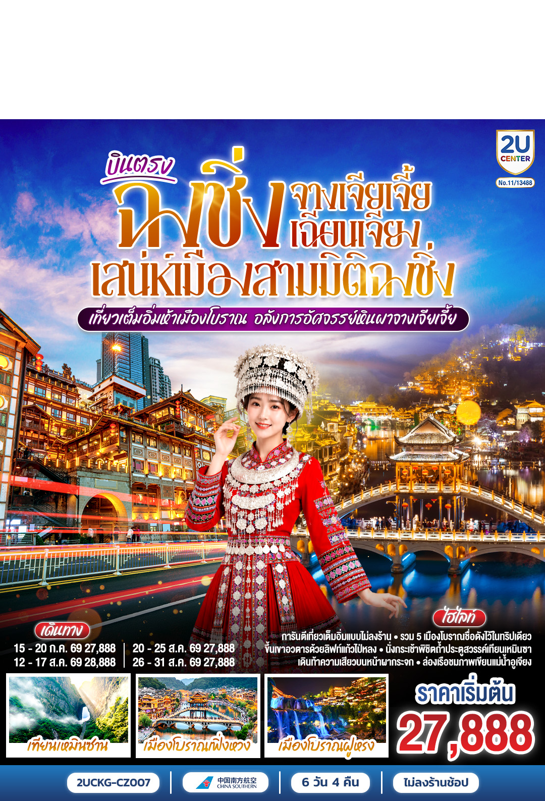
บินตรงฉงชิ่ง จางเจียเจี้ย เฉียนเจียง
เสน่ห์เมืองสามมิติฉงชิ่ง เที่ยวเต็มอิ่มห้าเมืองโบราณ
อลังการอัศจรรย์หินผาจางเจียเจี้ย
6 วัน 4 คืน โดยสายการบิน ไชน่า เซาเทิร์น (CZ)

โปรแกรมเดินทาง |  | เช้า | เที่ยง | ค่ำ | โรงแรมที่พัก
1 | กรุงเทพฯ (สุวรรณภูมิ) |  |  | ✈
2 | กรุงเทพฯ (สุวรรณภูมิ) – ฉงชิ่ง (สนามบินฉงชิ่งเจียงเป่ย) (CZ2362: 00.30-05.00) ฉงชิ่ง - เผิงสุ่ย – เมืองโบราณจิ่วหลี - เฉียนเจียง - เมืองโบราณจั่วสุ่ย - สะพานจั๋วสุ่ยเฟิงอวี่ – |  |  |  | ROSE PLAZA HOTEL  QIANJIANG  หรือเทียบเท่าระดับ 4 ดาว  ***มาตรฐานประเทศจีน ***
3 | เฉียนเจียง - โหยวหยาง - เมืองโบราณก้งทาน – ล่องเรือแม่น้ำอู๋เจียง – เมืองโบราณเฟิ่งหวง - สะพานสายรุ้ง – ถนนสือป้าน |  |  |  | PHOENIX INTERNATIONAL HOTEL  หรือเทียบเท่าระดับ 4 ดาว  ***มาตรฐานประเทศจีน ***
4 | เฟิ่งหวง – เมืองโบราณฝูหรงเจิ้น - เขาประตูสวรรค์ (รวมกระเช้าขึ้นลง) - ระเบียงแก้ว - บันไดเลื่อน 999 ขั้น – ถ้ำประตูสวรรค์  OPTIONAL SHOW : โชว์จิ้งจอกขาว |  |  |  | ZHANGJIAJIE GLORIA  HOTEL  หรือเทียบเท่าระดับ 4 ดาว  ***มาตรฐานประเทศจีน ***
5 | เขาอวตาร – ลิฟต์แก้วไป่หลง (ขาขึ้น) - กระเช้าเทียนจื่อ (ขาลง) – สะพานใต้หล้าอันดับหนึ่ง - ฉงชิ่ง (โดยรถไฟความเร็วสูง) – หงหยาต้ง |  |  |  | HOWARD JOHNSON  JINYI CHONGQING HOTEL  หรือเทียบเท่าระดับ 4 ดาว  ***มาตรฐานประเทศจีน ***
6 | ฉงชิ่ง – ตรอกโบราณสือปาที - ห้าง THE RING MALL ฉงชิ่ง (สนามบินฉงชิ่งเจียงเป่ย) - กรุงเทพฯ (สุวรรณภูมิ) – (CZ2361: 21.15-23.30) |  |  | ✈

วันเดินทาง | ผู้ใหญ่และเด็ก  พัก 2-3 ท่าน ท่านละ  ** ไม่มีราคาเด็ก ** | พักเดี่ยว  เพิ่มท่านละ
09 – 14 ก.ค. 69 | 27,888. - | 5,000 .-
15 - 20 ก.ค. 69 | 27,888. - | 5,000 .-
12 – 17 ส.ค. 69 | 28,888. - | 5,000 .-
20 – 25 ส.ค. 69 | 27,888. - | 5,000 .-
26 – 31 ส.ค. 69 | 27,888. - | 5,000 .-
ราคาทัวร์ข้างต้นยังไม่รวมค่าทิปมัคคุเทศน์ท้องถิ่นและคนขับรถ 2,000 บาท/ท่าน/ทริป
เด็กทารกอายุต่ำกว่า 2 ขวบ ราคาท่านละ 8,900 บาท

วันแรก | กรุงเทพฯ (สุวรรณภูมิ)
21.00 น. | คณะเดินทางพร้อมกัน ณ ท่าอากาศยานสุวรรณภูมิ อาคารผู้โดยสารระหว่างประเทศ (ขาออก) ชั้น 4 บริเวณเคาน์เตอร์เช็คอินของสายการบิน ไชน่า เซาเทิร์น (CZ) ณ จุดนัดพบ ท่านจะได้รับการต้อนรับจากเจ้าหน้าที่ของบริษัทฯ ซึ่งจะคอยอำนวยความสะดวกในทุกขั้นตอน เพื่อให้การเริ่มต้นเดินทางของท่านเป็นไปอย่างราบรื่นที่สุด รวมน้ำหนักสัมภาระสำหรับโหลดใต้ท้องเครื่อง ท่านละ 1 ใบ (น้ำหนักสูงสุด 20 กิโลกรัม)
วันที่สอง | กรุงเทพฯ (สุวรรณภูมิ) – ฉงชิ่ง (สนามบินฉงชิ่งเจียงเป่ย) (CZ2362: 00.30-05.00) ฉงชิ่ง - เผิงสุ่ย – เมืองโบราณจิ่วหลี - เฉียนเจียง - เมืองโบราณจั่วสุ่ย - สะพานจั๋วสุ่ยเฟิงอวี่ –
00.30 น. | ออกเดินทางจาก สนามบินสุวรรณภูมิ สู่ สนามบินฉงชิ่งเจียงเป่ย โดย สายการบิน ไชน่า เซาเทิร์น เที่ยวบินที่ CZ2362 **ไม่มีอาหารบนเครื่อง **
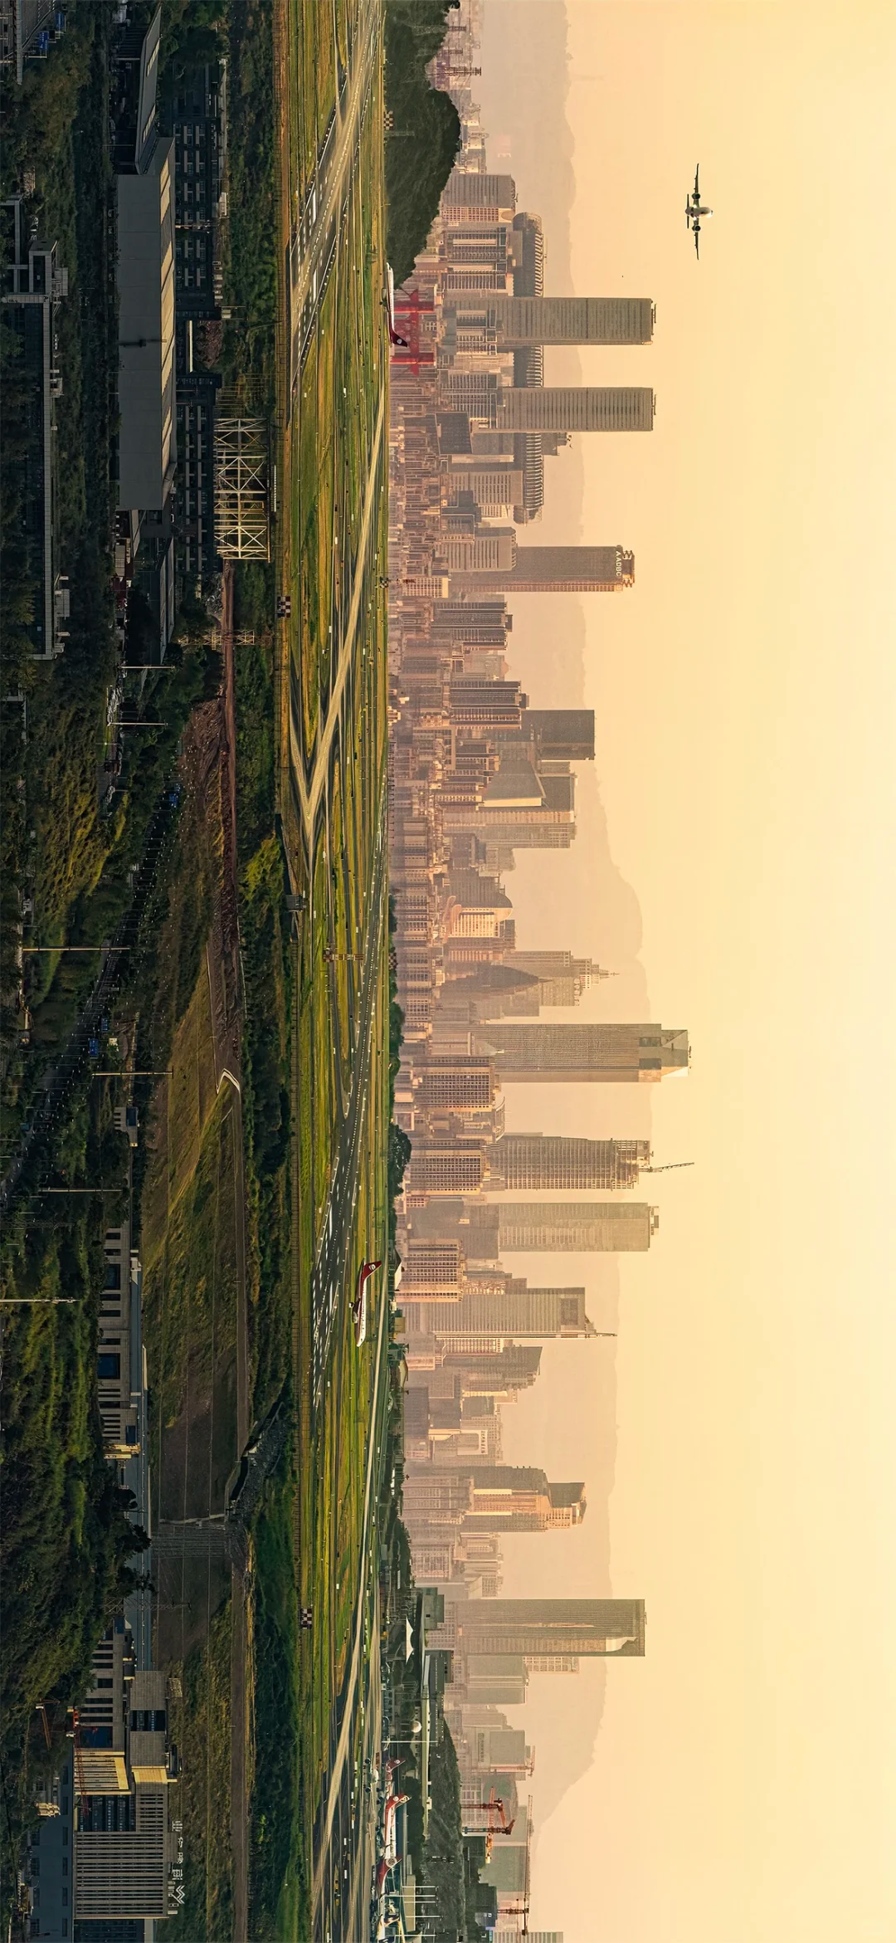
05.00 น. | เดินทางถึง สนามบินฉงชิ่ง เจียงเป่ย เมืองฉงชิ่ง มหานครที่ถูกสร้างขึ้นโดยท้าทายทุกกฎเกณฑ์ของแรงโน้มถ่วงและภูมิศาสตร์ "เมืองภูเขา" ที่เติบโตและซ้อนทับกันเป็นชั้นๆ ตามหุบเขาและริมแม่น้ำ จนได้รับสมญานามสมัยใหม่ว่าเป็น "มหานคร 3 มิติสุดมหัศจรรย์" เมืองที่ท่านจะรู้สึกเหมือนหลุดเข้าไปในฉากภาพยนตร์ไซไฟ ที่ซึ่งชั้น 1 ของตึกหนึ่งอาจเชื่อมต่อกับชั้น 20 ของตึกข้างๆ, ที่ที่ท่านจะได้เห็นรถไฟฟ้าวิ่งทะลุกลางตึกอพาร์ตเมนต์, และที่ที่ Google Maps อาจต้องยอมแพ้ให้กับความซับซ้อนของถนนหนทางที่สร้างทับกันไปมาถึง 5 ระดับ จากนั้นนำท่านผ่านขั้นตอนตรวจคนเข้าเมือง รับกระเป๋าสัมภาระแล้ว นำท่านออกเดินทาง
เช้า | รับประทานอาหารเช้าแบบกล่อง แฮมเบอร์เกอร์
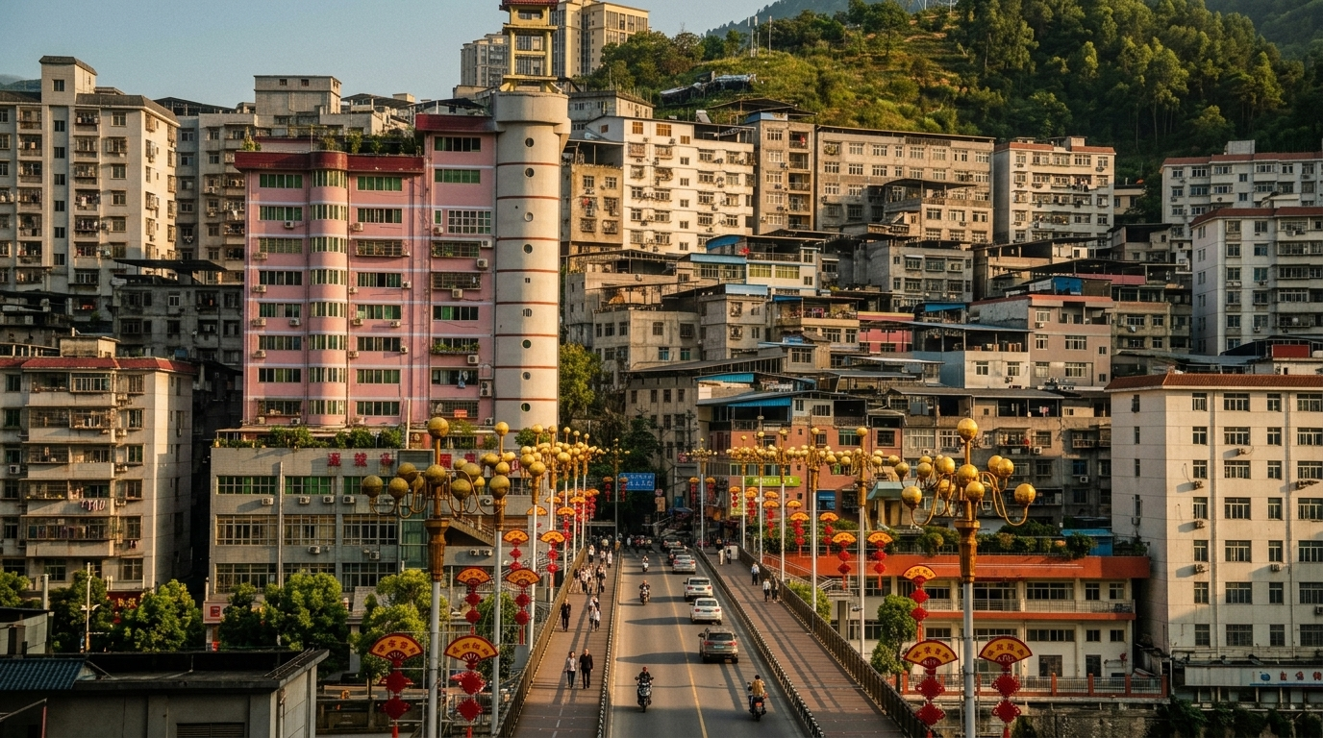
 | นำท่านออกเดินทางสู่ เมืองเผิงสุ่ย(ระยะทาง 202 ก.ม. ใช้เวลาเดินทางประมาณ 3 ชั่วโมง) อ้อมกอดแห่งขุนเขาและอารยธรรมพันปีของชาวเหมียว ท่ามกลางความยิ่งใหญ่ของแนวเทือกเขาอู่หลิงและสายน้ำอู๋เจียง ที่ไหลคดเคี้ยว ณ ดินแดนปกครองตนเองของกลุ่มชาติพันธุ์เหมียวและถู่เจีย ที่ซึ่งธรรมชาติอันบริสุทธิ์และวัฒนธรรมพื้นเมืองอันลึกซึ้งหลอมรวมเข้าด้วยกันอย่างสมบูรณ์แบบ เมืองแห่งนี้เปรียบเสมือนพิพิธภัณฑ์ที่มีชีวิตและเป็นศูนย์กลางทางวัฒนธรรมของชาวเหมียว (ม้ง) ที่ใหญ่ที่สุดในภูมิภาคนี้ หัวใจสำคัญของเมืองนี้ผูกพันอย่างลึกซึ้งกับตำนานของ "ฉือโหยว" บรรพบุรุษผู้ยิ่งใหญ่และเทพเจ้าแห่งสงครามตามความเชื่อของชาวม้ง
กลางวัน | รับประทานอาหารกลางวัน ณ ภัตตาคาร (มื้อที่ 1)
บ่าย | นำท่านเช็คอิน เมืองโบราณจิ่วหลี เมืองจำลองที่สร้างขึ้นเพื่อเป็นศูนย์รวมจิตใจและเป็นสักขีพยานแห่งความภาคภูมิใจของชาวเหมียวทั่วโลก ที่นี่คือกลุ่มสถาปัตยกรรมไม้และเรือนยกพื้นที่ใหญ่ที่สุดของจีน สร้างขึ้นตามแบบฉบับดั้งเดิมอย่างวิจิตรบรรจง ทันทีที่ก้าวผ่านประตูเมือง คุณจะรู้สึกได้ถึงพลังอำนาจและความขรึมขลัง ราวกับได้ย่างเข้าสู่อาณาจักรของนักรบโบราณในยุคแห่งเทพนิยาย ชมความยิ่งใหญ่ของสถาปัตยกรรมที่ตั้งเรียงรายตามไหล่เขา แต่ละอาคารล้วนมีเอกลักษณ์และเรื่องราวที่น่าค้นหา ไม่ว่าจะเป็น ป้อมปราการ 9 ประตู ประตูเมืองที่ทอดยาวไปตามสันเขา มีถึง 9 ชั้น แต่ละชั้นมีรูปแบบแตกต่างกันไป ทั้งประตูหิน ประตูไม้ และประตูอิฐผสมไม้ ถือเป็นกลุ่มประตูทางเข้าที่มีจำนวนมากที่สุดในโลกสำหรับสถาปัตยกรรมของชาวเหมียว ต่อด้วย พระราชวังจิ่วหลี ตื่นตาตื่นใจไปกับ "เตี้ยวเจี่ยวโหล" หรืออาคารไม้ค้ำถ่อที่สูงและใหญ่ที่สุดในโลก ด้วยความสูงถึง 99 เมตร ที่นี่คือการผสมผสานสถาปัตยกรรมสามรูปแบบของชาวเหมียวได้อย่างน่าทึ่ง ภายในเป็นพิพิธภัณฑ์ที่จัดแสดงวิถีชีวิตและวัฒนธรรมของชาวเหมียวไว้อย่างสมบูรณ์ เสาเทพเจ้าจิ่วหลี เสาโทเท็มที่ทำจากหินอ่อนสีขาว สูง 24 เมตร ซึ่งเป็นเสาโทเท็มของชาวเหมียวที่สูงและใหญ่ที่สุดในโลก บนเสาสลักเสลาอย่างวิจิตรบรรจงเป็นรูปเทพเจ้าและภูตผีที่ชาวเหมียวนับถือ 108 ตน
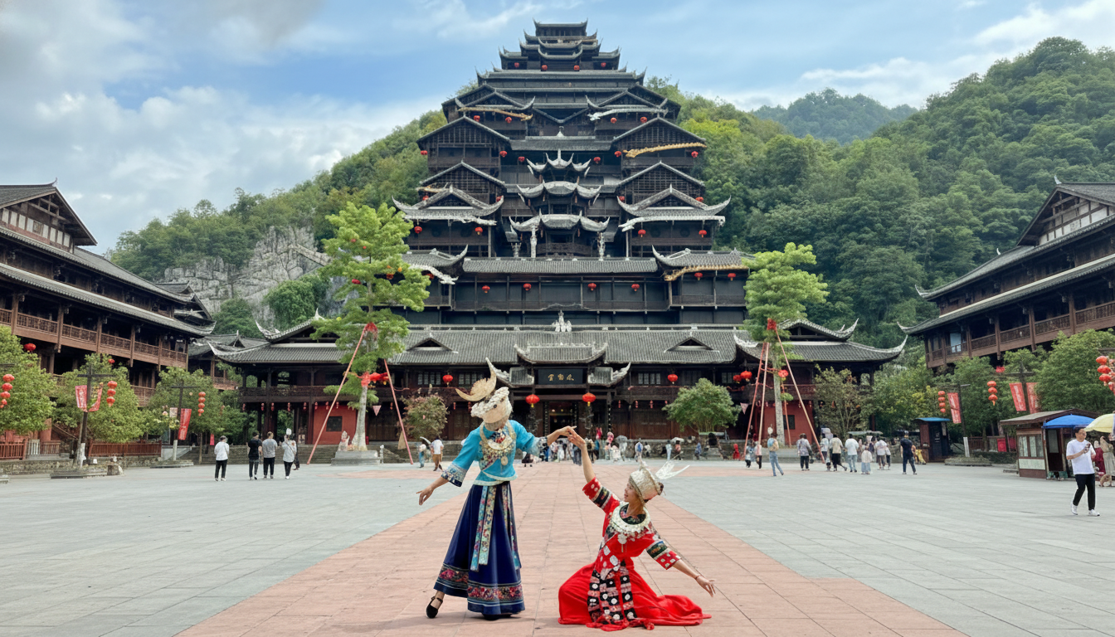
 | นำท่านออกเดินทางสู่ เฉียนเจียง (ระยะทาง 76 ก.ม. ใช้เวลาเดินทางประมาณ 1 ชั่วโมง) ดินแดนแห่งหนึ่งซ่อนตัวอยู่ราวกับอัญมณีที่รอการค้นพบ ที่นี่คือ "เฉียนเจียง" บ้านของกลุ่มชาติพันธุ์ถู่เจียและเหมียว ซึ่งมีจำนวนรวมกันกว่า 75% ของประชากรทั้งหมด วัฒนธรรมของพวกเขายังคงโลดแล่นอยู่ในทุกอณูของวิถีชีวิต ตั้งแต่สถาปัตยกรรมบ้านเรือนไม้ที่เรียงรายในหมู่บ้านโบราณ ไปจนถึงท่วงทำนองของบทเพลงพื้นบ้านที่ก้องกังวานไปทั่วหุบเขา ที่นี่ คุณจะได้สัมผัสกับความงามของศิลปะการทอผ้าและความสนุกสนานของระบำไป่โส่ว ที่สะท้อนความผูกพันอันแน่นแฟ้นระหว่างผู้คนกับธรรมชาติ
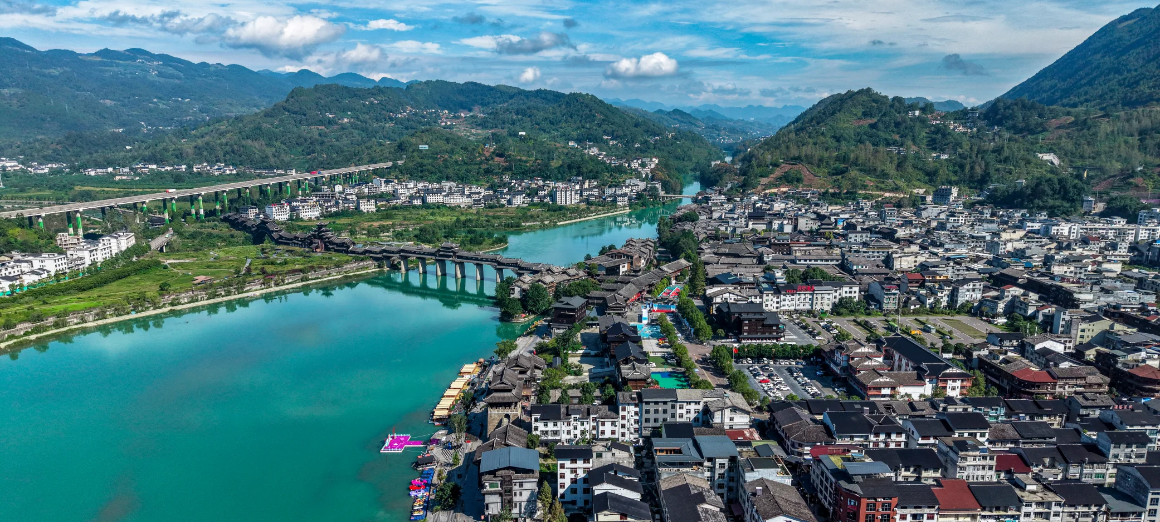
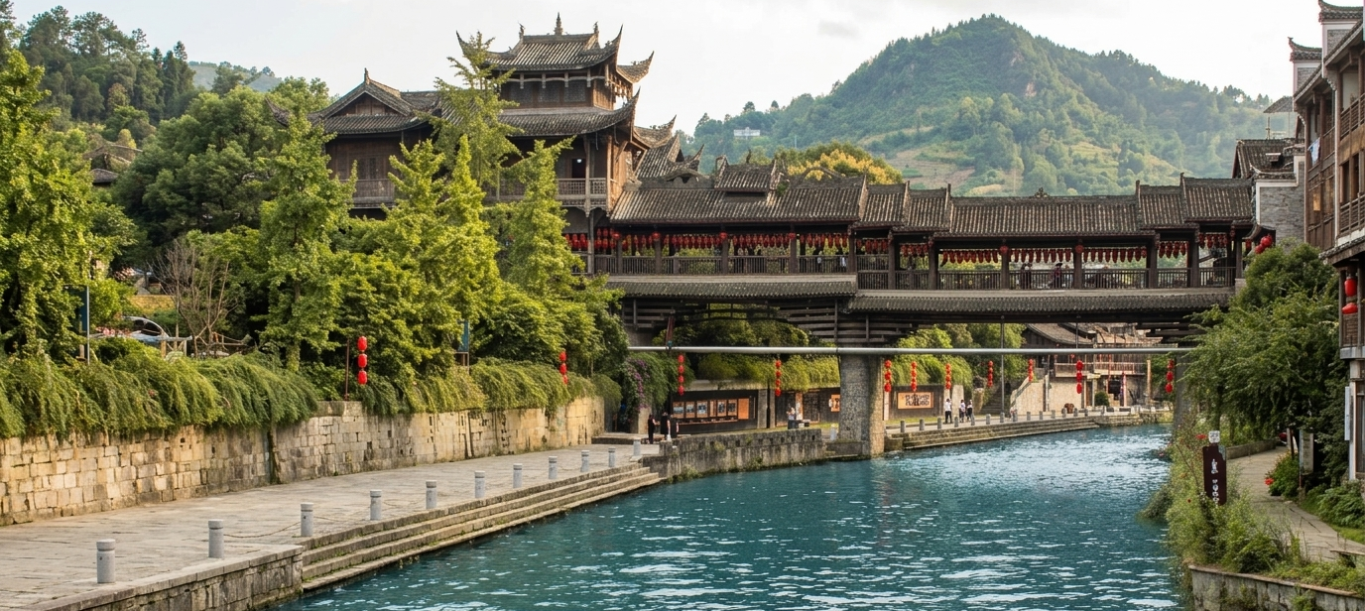
 | นำท่านออกเดินทางสู่ เมืองโบราณจั๋วสุ่ย อัญมณีที่ซ่อนเร้นอยู่ในอ้อมกอดของขุนเขาแห่งเขตเฉียนเจียง ภาพวาดมีชีวิตที่ทุกตารางนิ้วยังคงหายใจด้วยเรื่องราวแห่งประวัติศาสตร์ วัฒนธรรม และวิถีชีวิตอันเป็นเอกลักษณ์ เมืองโบราณแห่งนี้ก่อตั้งขึ้นในสมัยราชวงศ์ถังและรุ่งเรืองในฐานะเมืองท่าสำคัญในสมัยราชวงศ์ซ่ง ทำให้ที่นี่คือศูนย์รวมการผสมผสานทางวัฒนธรรมที่น่าทึ่งระหว่างชาวปา, ชาวถู่เจีย และชาวฮั่น
ค่ำ | รับประทานอาหารค่ำ ณ ภัตตาคาร (มื้อที่ 2)
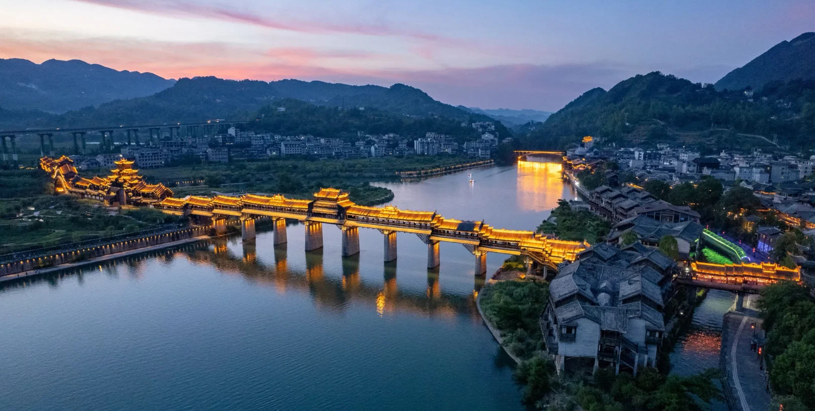
 | พบกับความอลังการของ สะพานจั๋วสุ่ยเฟิงอวี่ ที่ทอดตัวยาวข้ามแม่น้ำอาเผิงอย่างสง่างาม สะพานแห่งนี้เป็นงานสถาปัตยกรรมไม้โบราณชิ้นเอกที่สร้างขึ้นโดยไม่ใช้ตะปูแม้แต่ตัวเดียว เดินทอดน่องไปบนสะพาน ฟังเสียงลมที่พัดผ่านหลังคาทรงเจดีย์ ชมวิวแม่น้ำที่ไหลเอื่อยอยู่เบื้องล่าง สะพานดั้งเดิมมีประวัติศาสตร์ยาวนานย้อนไปถึงสมัยราชวงศ์หมิง แต่ได้ถูกอัคคีภัยทำลายลงอย่างน่าเศร้าในปี 2013 ทว่าด้วยความร่วมแรงร่วมใจของชาวเมือง สะพานแห่งนี้ได้ถูกสร้างขึ้นใหม่อย่างงดงามอีกครั้งในปี 2017 กลายเป็นสัญลักษณ์แห่งความไม่ยอมแพ้และความผูกพันที่ชาวเมืองมีต่อมรดกทางวัฒนธรรม เมื่อดวงอาทิตย์ลับขอบฟ้า สะพานจะถูกปลุกให้มีชีวิตชีวาอีกครั้งด้วยแสงไฟสีทองอร่าม ส่องประกายสะท้อนบนผิวน้ำราวกับมังกรทองที่กำลังหลับใหล เป็นภาพที่งดงามราวกับอยู่ในความฝันและเป็นช่วงเวลาที่เหมาะที่สุดสำหรับการถ่ายภาพเพื่อเก็บความทรงจำอันน่าประทับใจ
 | สมควรแก่เวลานำท่านเดินทางสู่ที่พัก
ที่พัก | ROSE PLAZA HOTEL QIANJIANG หรือเทียบเท่าระดับ 4 ดาว (มาตรฐานประเทศจีน)
วันที่สาม | เฉียนเจียง - โหยวหยาง - เมืองโบราณก้งทาน – ล่องเรือแม่น้ำอู๋เจียง – เมืองโบราณเฟิ่งหวง - สะพานสายรุ้ง – ถนนสือป้าน
เช้า | รับประทานอาหารเช้า ณ ห้องอาหารของโรงแรม (มื้อที่ 3)
 | นำท่านเดินทางสู่เมือง โหยวหยาง (ระยะทาง 93 ก.ม. ใช้เวลาเดินทางประมาณ 2 ชั่วโมง) ดินแดนลับแลแห่งหุบเขาดอกท้อ ที่ซึ่งกาลเวลาหยุดนิ่งในอ้อมกอดของขุนเขาอู่หลิง อันเป็นรอยต่อของสี่มณฑลใหญ่อย่างฉงชิ่ง หูเป่ย หูหนาน และกุ้ยโจว โลกอีกใบที่กาลเวลาดูเหมือนจะเดินทางช้ากว่าภายนอก เป็นที่ซึ่งตำนานและชีวิตจริงของผู้คนถักทอเข้าด้วยกันอย่างแยกไม่ออก โหย่วหยางคือบ้านเกิดของบทกวีอมตะ "บันทึกดินแดนดอกท้อ" ของเถา หยวนหมิง กวีเอกสมัยราชวงศ์จิ้น
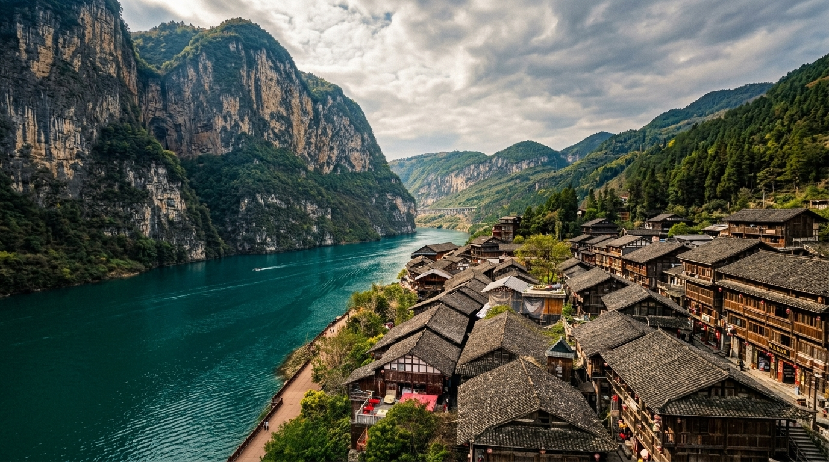
นำท่านเดินทางสู่ เมืองโบราณพันปีบนหน้าผาริมสายน้ำมรกต ดั่งภาพวาดพู่กันจีนโบราณที่ฟื้นคืนชีพขึ้นมามีชีวิต สายหมอกจางๆ ที่ลอยอ้อยอิ่งอยู่เหนือผืนน้ำสีเขียวมรกตของแม่น้ำอูเจียงและบ้านไม้โบราณที่สร้างยื่นออกไปจากหน้าผาสูงชันอย่างน่าอัศจรรย์ ณ เมืองโบราณก้งทาน อัญมณีเม็ดงามที่ซ่อนตัวอยู่ในเขตโหยวหยาง สถานที่ที่กาลเวลาดูเหมือนจะหยุดเคลื่อนไหวมานานกว่า 1,800 ปี สิ่งที่ทำให้นครโบราณแห่งนี้แตกต่างจากเมืองโบราณอื่นๆ ในจีน คือการเป็นสถาปัตยกรรมที่มีชีวิตและจิตวิญญาณของชนกลุ่มน้อยเผ่าถู่เจีย ด้วยบ้านไม้โบราณที่สร้างขึ้นโดยใช้เสาค้ำยันเกาะเกี่ยวไปตามแนวหน้าผาหินปูนอย่างน่าหวาดเสียว ทว่ามั่นคงแข็งแรงด้วยภูมิปัญญาช่างโบราณที่ส่งต่อกันมานับพันปี โดยไม่ใช้ตะปูแม้แต่ตัวเดียว
พาดผ่านด้วยถนนแผ่นหินโบราณ ถนนสายหลักที่ทอดยาวกว่า 3 กิโลเมตร ปูด้วยแผ่นหินเขียวที่ผ่านการเหยียบย่ำของพ่อค้าเกลือและนักเดินทางมาหลายศตวรรษ จนผิวหินเรียบเนียนสะท้อนแสงแดดและหยาดฝน ราวกับเป็นบันทึกประวัติศาสตร์ที่จับต้องได้
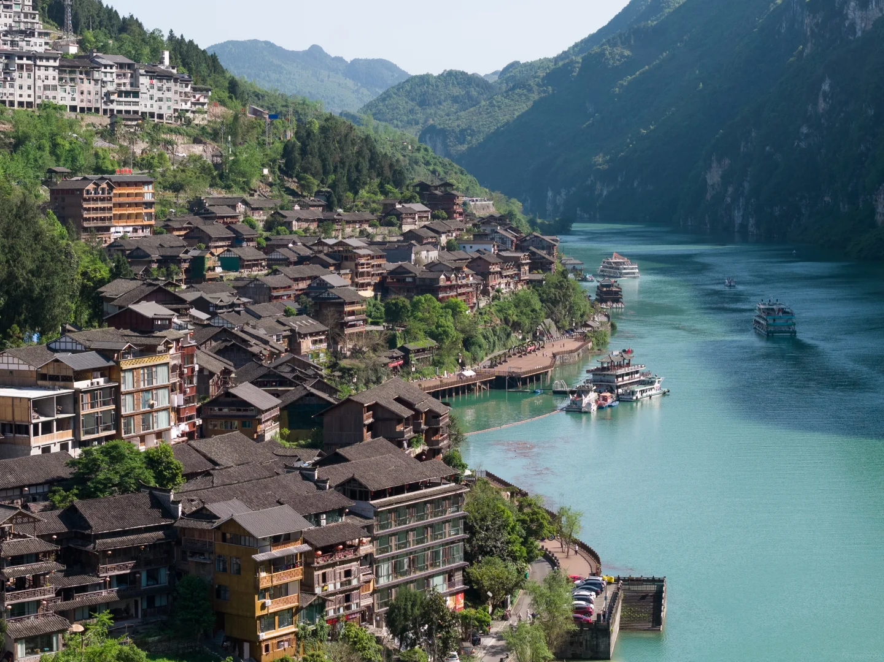
 | นำท่าน ล่องเรือแม่น้ำอู๋เจียง พบกับบรรยากาศอันงดงามดุจดั่งภาพวาดพู่กันจีนที่มีชีวิตแห่งลุ่มน้ำอู๋เจียง ที่ซึ่งขุนเขาหินปูนสูงเสียดฟ้าถูกแต่งแต้มด้วยม่านหมอก และมีสายน้ำสีเขียวมรกตไหลเอื่อยพาดผ่าน รู้จักในนาม ระเบียงภาพร้อยลี้แห่งแม่น้ำอู๋เจียง ภาพจินตนาการนั้นได้กลายมาเป็นความจริงอันน่าอัศจรรย์ใจ ณ ดินแดนรอยต่อระหว่างฉงชิ่งและกุ้ยโจว มีฉากหลังเป็นขุนเขาทอดยาวกว่าร้อยกิโลเมตร ที่ซึ่งทุกโค้งน้ำและทุกยอดเขาบอกเล่าเรื่องราวของกาลเวลา ธรรมชาติ และวิถีชีวิตที่กลมกลืน เมื่อความแกร่งของขุนเขาบรรจบความอ่อนโยนของสายน้ำ อันแตกต่างจากแหล่งท่องเที่ยวทางน้ำอื่นๆ คือความตัดกันอย่างสุดขั้วแต่ลงตัวของทัศนียภาพ ผืนน้ำสีหยกเนื้อดีของแม่น้ำอู๋เจียงในช่วงนี้มีสีเขียวเข้มและนิ่งสงบราวกับแผ่นหยกที่ทอดยาว ยามแสงแดดตกกระทบจะเกิดประกายระยิบระยับ สะท้อนภาพหน้าผาสูงชันและผืนป่าอันอุดมสมบูรณ์ ล้อมรอบด้วยสองฝั่งแม่น้ำคือหน้าผาคาร์สต์ (เขาหินปูน) ที่ตั้งชันเกือบ 90 องศา ในวันที่มีความชื้นสูง หมอกสีขาวจะลอยละล่องโอบล้อมยอดเขา ทำให้ทัศนียภาพดูราวกับแดนสุขาวดีที่ตัดขาดจากโลกภายนอก ปล่อยใจไปกับการล่องเรือโบราณ ปล่อยให้สายลมเย็นปะทะใบหน้า ฟังเสียงน้ำกระทบกราบเรือ และแหงนมองหน้าผาสูงชันที่บีบแคบเข้ามาในบางช่วง เป็นความรู้สึกที่ทำให้เราตระหนักถึงความยิ่งใหญ่ของธรรมชาติและความเล็กจ้อยของมนุษย์ ในช่วงเวลาคุณจะได้ยินเสียงความคิดของตัวเองชัดเจนขึ้น และได้เชื่อมโยงกับธรรมชาติในระดับที่ลึกซึ้งอย่างที่ไม่เคยรู้สึกมาก่อน
กลางวัน | รับประทานอาหารกลางวัน ณ ภัตตาคาร (มื้อที่ 4)
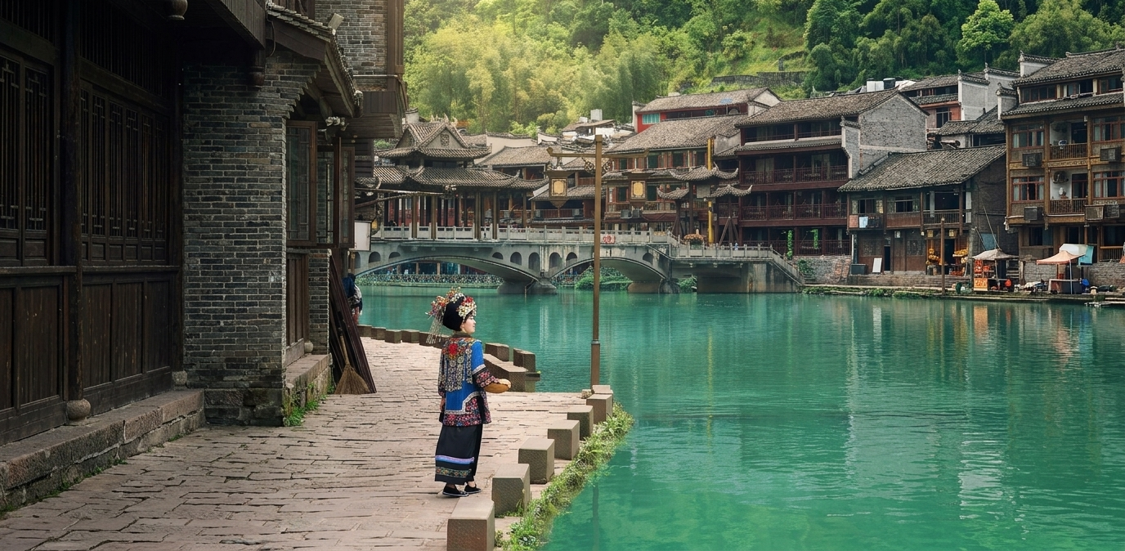
บ่าย | นำท่านเดินทางสู่ เมืองเฟิ่งหวง (ระยะทาง 185 ก.ม. ใช้เวลาเดินทางประมาณ 2 ชั่วโมง) หนึ่งในเมืองโบราณที่สวยที่สุดในจีน ชื่อ "เฟิ่งหวง" แปลว่า "นกฟีนิกซ์" นกในตำนานที่สัญลักษณ์ของการเกิดใหม่ ความงาม และความเป็นอมตะ ตามตำนาน เมื่อนานมาแล้ว มีนกฟีนิกซ์สองตัวบินผ่านมาและหลงรักความงามของที่นี่ จึงตัดสินใจอยู่ที่นี่ตลอดไป จากนั้นเมืองนี้จึงถูกตั้งชื่อตามนกศักดิ์สิทธิ์นี้ เฟิ่งหวงมีประวัติศาสตร์ยาวนานกว่า 300 ปี ถูกสร้างขึ้นในสมัยราชวงศ์ชิง (ค.ศ. 1704) เป็นเมืองชายแดนที่ปกป้องดินแดนจีนจากชนเผ่าเหมียวและชนเผ่าถู่เจีย เมืองนี้เคยเป็นศูนย์กลางทางการค้าและวัฒนธรรมของภูมิภาคหูหนาน ทันที่ที่เดินเข้าไปในเมืองเฟิ่งหวง ท่านจะรู้สึกเหมือนกำลังเดินเข้าไปในภาพวาดจีนโบราณ บ้านเรือนไม้โบราณที่ตั้งเรียงรายสองฝั่ง ยกพื้นสูงที่ยื่นออกไปเหนือแม่น้ำ บ้านเหล่านี้ถูกสร้างด้วยไม้และยกพื้นสูงด้วยเสาไม้  เนื่องจากพื้นที่เขตเมืองเก่ามีมาตรการอนุรักษ์และจำกัดการจราจร จึงไม่อนุญาตให้รถบัสท่องเที่ยวขนาดใหญ่เข้าสู่บริเวณใจกลางเมือง ดังนั้น การสัญจรภายในพื้นที่จะเปลี่ยนไปใช้ "รถโดยสารบริการของทางเมืองเก่า ที่จัดไว้ให้แทน โดยรถบัสคันหลักของคณะทัวร์จะจอดรอรับ-ส่งท่าน ณ จุดบริการนักท่องเที่ยวบริเวณด้านนอก
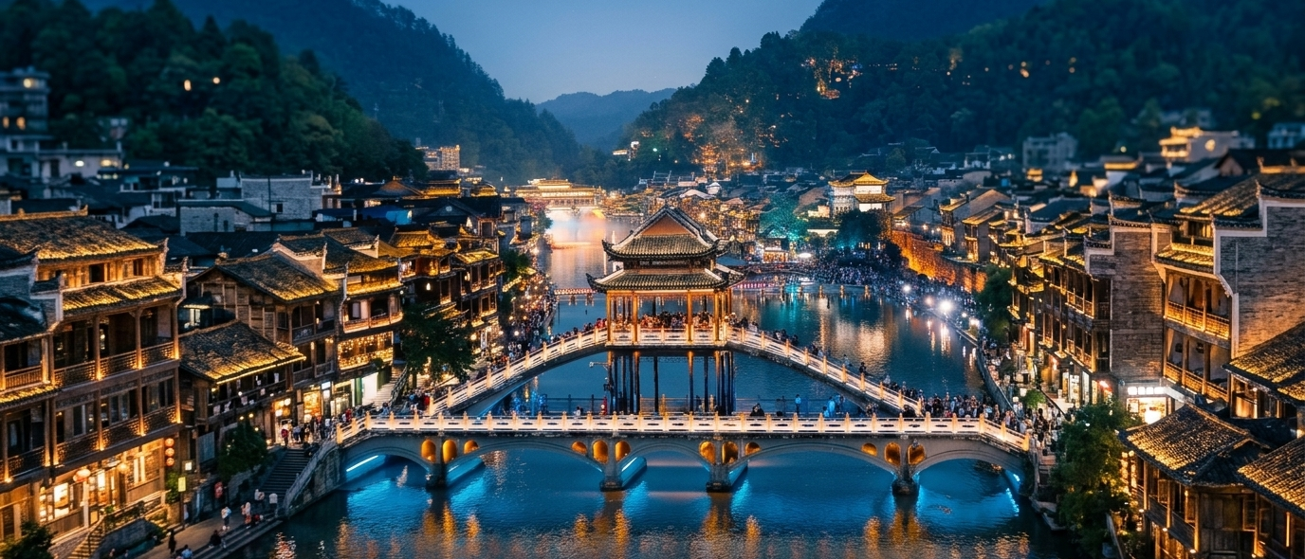
 | นำท่านชม สะพานสายรุ้ง สะพานหงเฉียวถูกสร้างขึ้นในสมัยราชวงศ์หมิง (ค.ศ. 1368-1644) และได้รับการบูรณะหลายครั้งในสมัยราชวงศ์ชิง สะพานนี้มีความยาว 135 เมตร กว้าง 14 เมตร และสูง 20 เมตร เหนือผิวน้ำ ชื่อ "หงเฉียว" แปลว่า "สะพานสายรุ้ง" ซึ่งมาจากรูปทรงของสะพานที่โค้งงามเหมือนสายรุ้ง และเมื่อแสงแดดส่องผ่านละอองน้ำจากแม่น้ำ คุณจะเห็นสายรุ้งที่โค้งข้ามสะพาน มีเอกลักษณ์เฉพาะคือ หลังคาไม้ที่ปกคลุม ทำให้สะพานนี้เป็นทั้งสะพานและอาคาร สถาปัตยกรรมนี้เรียกว่า "เหลียงเฉียวหรือ "สะพานระเบียง" ที่พบได้ในภูมิภาคตะวันตกเฉียงใต้ของจีน ภายในสะพาน มี ร้านค้าเล็กๆ ตั้งอยู่สองข้างสะพาน ขายของฝาก งานฝีมือ เครื่องประดับ และอาหารพื้นเมือง ท่านสามารถเดินช้าๆ ไปตามสะพาน แวะดูของในร้าน และคุยกับชาวบ้านที่ขายของ จากสะพานหงเฉียว คุณจะมองเห็น วิวเมืองโบราณทั้งหมด มองเห็นบ้านเรือนไม้โบราณที่เรียงรายสองฝั่งแม่น้ำ นำท่านเดินทางผ่าน ถนนคนเดินสือป้าน ถนนโบราณสายวัฒนธรรมที่ลายร้อมด้วยบ้านเรือนชาวบ้าน ร้านค้า การละเล่นพื้นบ้านของชาวบ้าน ที่ลายร้อมด้วยกลิ่นอายของวัฒนธรรมชาวเผ่าถู่เจียอย่างเข้มข้น
ค่ำ | รับประทานอาหารค่ำ ณ ภัตตาคาร (มื้อที่ 5)
 | สมควรแก่เวลานำท่านเดินทางสู่ที่พัก
ที่พัก | PHOENIX INTERNATIONAL HOTEL หรือเทียบเท่าระดับ 4 ดาว (มาตรฐานประเทศจีน)
วันที่สี่ | เฟิ่งหวง – เมืองโบราณฝูหรงเจิ้น - เขาประตูสวรรค์ (รวมกระเช้าขึ้นลง) - ระเบียงแก้ว - บันไดเลื่อน 999 ขั้น – ถ้ำประตูสวรรค์  OPTIONAL SHOW: โชว์จิ้งจอกขาว ท่านละ 400 หยวน
เช้า | รับประทานอาหารเช้า ณ ห้องอาหารของโรงแรม (มื้อที่ 6)
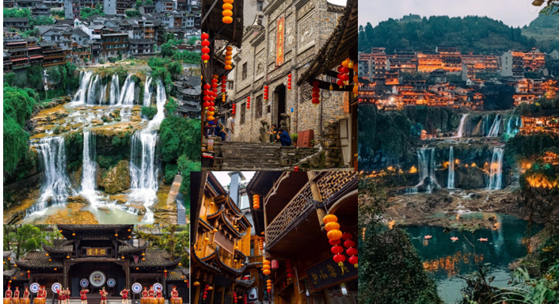
 | หลังอาหารเช้านำท่านเดินทางสู่ เมืองโบราณฝูหรงเจิ้น (ระยะทาง 90 ก.ม. ใช้เวลาเดินทางประมาณ 2 ชั่วโมง) หมู่บ้านโบราณอายุกว่า 2,000 ปี ที่ไม่ได้ตั้งอยู่บนพื้นดินธรรมดา แต่กลับ "แขวน" ตัวเองอย่างสง่างามอยู่บนหน้าผา โดยมีน้ำตกขนาดมหึมาไหลผ่านกลางใจเมือง อัญมณีแห่งเขตปกครองตนเองเซียงซี มณฑลหูหนาน เดิมทีเมืองนี้เป็นที่รู้จักในชื่อ "หมู่บ้านหวังชุน" ก่อนจะโด่งดังและเปลี่ยนชื่อตามภาพยนตร์สุดคลาสสิกเรื่อง "Hibiscus Town" ที่มาถ่ายทำ ณ ที่แห่งนี้ เสน่ห์ของฟูหรงเจิ้นคือการผสมผสานอย่างลงตัวระหว่างบ้านเรือนไม้โบราณของชาวถู่เจียที่ตั้งลดหลั่นตามแนวผา เสียงคำรามของน้ำตกที่ดังก้อง และวิถีชีวิตที่ดูเหมือนจะเดินช้ากว่าโลกภายนอก ทำให้ที่นี่เป็นจุดหมายที่สะกดให้ผู้มาเยือนต้องมนต์
 | นำท่านชม น้ำตกฝูหรง ที่ไหลผ่านใจกลางเมือง น้ำตกนี้สูง 60 เมตร กว้าง 40 เมตร ไหลลงมาจากหน้าผาด้านบน และกระทบกับหินโบราณที่ปูถนน สร้างเสียงดังสนั่นและละอองน้ำที่กระเด็นไปทั่ว ระหว่างทาง จะเห็นชาวบ้านที่กำลังซักผ้าริมน้ำ เด็กๆ ที่วิ่งเล่น ผู้สูงอายุที่นั่งดื่มชาหน้าบ้าน และร้านค้าเล็กๆ ที่ขายของฝากและอาหารพื้นเมือง และพลาดไม่ได้กับ เต้าหู้ฝูหรง ที่มีชื่อเสียงไปทั่วจีน เต้าหู้นี้ทำจากน้ำจากน้ำตก มีเนื้อสัมผัสที่นุ่มและรสชาติที่หวานธรรมชาติ
กลางวัน | รับประทานอาหารกลางวัน ณ ภัตตาคาร (มื้อที่ 7)
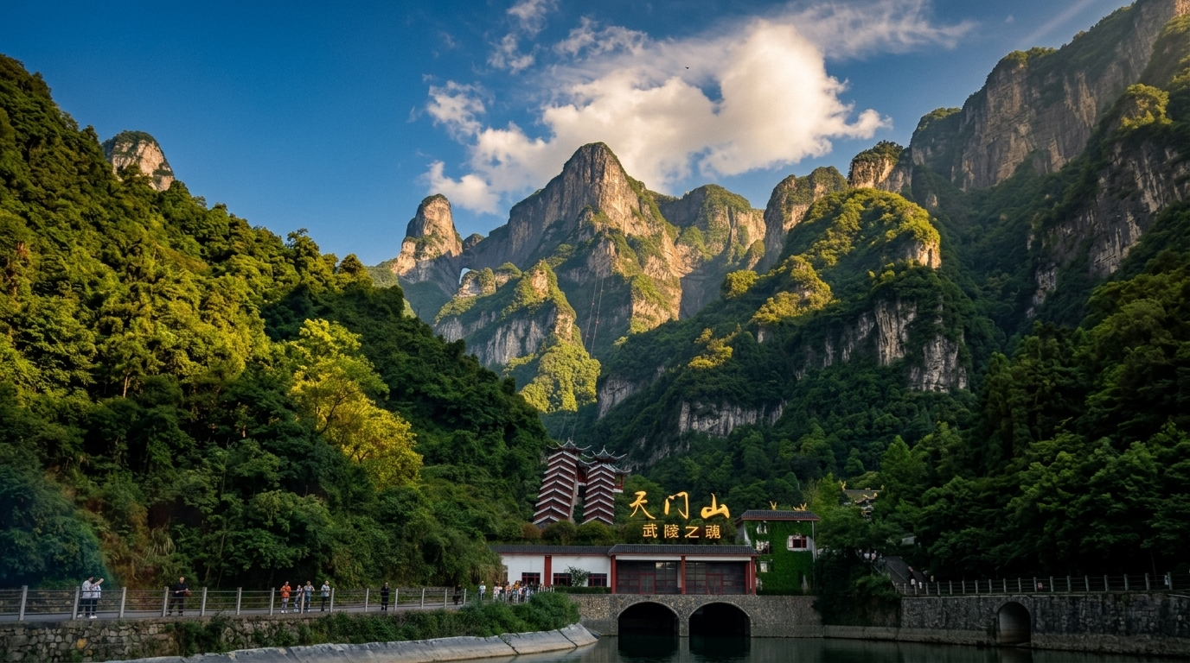
บ่าย | นำเดินทางสู่ เขาประตูสวรรค์เทียนเหมินซาน (ระยะทาง 78 ก.ม. ใช้เวลาเดินทางประมาณ 1.5 ชั่วโมง) เขาเทียนเหมินซาน หรือ "ภูเขาประตูสวรรค์" ได้รับการขนานนามว่าเป็น "หนึ่งในภูเขาที่สวยที่สุดในโลก" และเป็นดั่งจิตวิญญาณแห่งเมืองจางเจียเจี้ย สถานที่แห่งนี้ไม่ได้เป็นเพียงภูเขาสูงตระหง่าน แต่คือดินแดนที่ผสมผสานความยิ่งใหญ่ของธรรมชาติเข้ากับตำนานและความเชื่อได้อย่างลงตัว ไฮไลท์สำคัญคือ "ถ้ำประตูสวรรค์" โพรงถ้ำธรรมชาติขนาดมหึมาที่ทะลุผ่านยอดเขา ซึ่งเชื่อกันว่าเป็นประตูเชื่อมระหว่างโลกมนุษย์และสวรรค์ การเดินทางขึ้นสู่ยอดเขานั้นน่าตื่นตาตื่นใจไม่แพ้กัน ด้วยกระเช้าลอยฟ้าที่ยาวที่สุดในโลก ซึ่งจะพาคุณลอยผ่านหมู่บ้าน ไร่นา และถนน 99 โค้งอันเลื่องชื่อ ก่อนจะทะยานขึ้นสู่ยอดเขาที่ปกคลุมด้วยเมฆหมอก มอบประสบการณ์ราวกับกำลังเหินฟ้าสู่ดินแดนแห่งเทพเซียน  ***หมายเหตุ  กรณีที่กระเช้าหรือรถอุทยานหรือบันไดเลื่อนปิดปรับปรุงเนื่องจากซ่อมบำรุงหรือจากสภาพอากาศ ทั้งนี้เพื่อความปลอดภัยของลูกค้า ทางบริษัทฯจะจัดโปรแกรมอื่นมาทดแทนให้หริอเปลี่ยนแปลงตามความเหมาะสมอย่างใดอย่างหนึ่ง และในส่วนการนั่งรถของอุทยานขึ้นไปบนถ้ำประตูสวรรค์ หากรถของอุทยานไม่สามารถขึ้นไปที่ถ้ำประตูสวรรค์ได้ ทางบริษัทฯ ขอสงวนสิทธิ์ไม่คืนเงินใดๆทั้งสิ้น โดยยึดตามประกาศจากทางอุทยานเป็นสำคัญโดยที่ไม่แจ้งให้ทราบล่วงหน้า
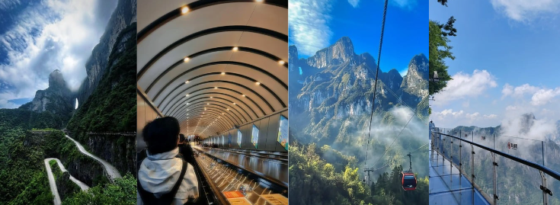
 | สัมผัสความหวาดเสียวของ ระเบียงแก้ว สัมผัสประสบการณ์เดินบนอากาศ ณ ระเบียงแก้ว ทางเดินสุดหวาดเสียวที่สร้างเลาะเลียบไปตามหน้าผาชันของเขาเทียนเหมินซาน** ที่ความสูงเฉลี่ย 1,400 เมตร. ทางเดินแห่งนี้มอบทัศนียภาพอันน่าทึ่งของหุบเขาเบื้องล่างที่มักถูกปกคลุมด้วยม่านหมอก ราวกับกำลังเดินอยู่บนสรวงสวรรค์. ไฮไลท์สำคัญคือส่วนที่เป็นพื้นกระจกใส ที่จะทดสอบความกล้าของผู้มาเยือน ให้ความรู้สึกเหมือนกำลังก้าวเดินอยู่บนอากาศ เป็นหนึ่งในจุดหมายที่นักผจญภัยและผู้รักความท้าทายต้องมาพิชิตให้ได้สักครั้งในชีวิต
 | จากนั้นนำท่านเดินลง บันไดเลื่อน 999 ขั้น บันไดนี้ทอดยาวไปตามหน้าผาของเขาเทียนเหมินซาน จากยอดเขาสูง 1,300 เมตร ลงสู่ถ้ำประตูสวรรค์ที่อยู่ด้านล่าง ระยะทางรวมประมาณ 1 กิโลเมตร และใช้เวลาประมาณ 30-45 นาที ในการเดินลง ผา ตัวเลข 999 ในวัฒนธรรมจีนหมายถึง "นิรันดร" และ "ความสมบูรณ์แบบ"
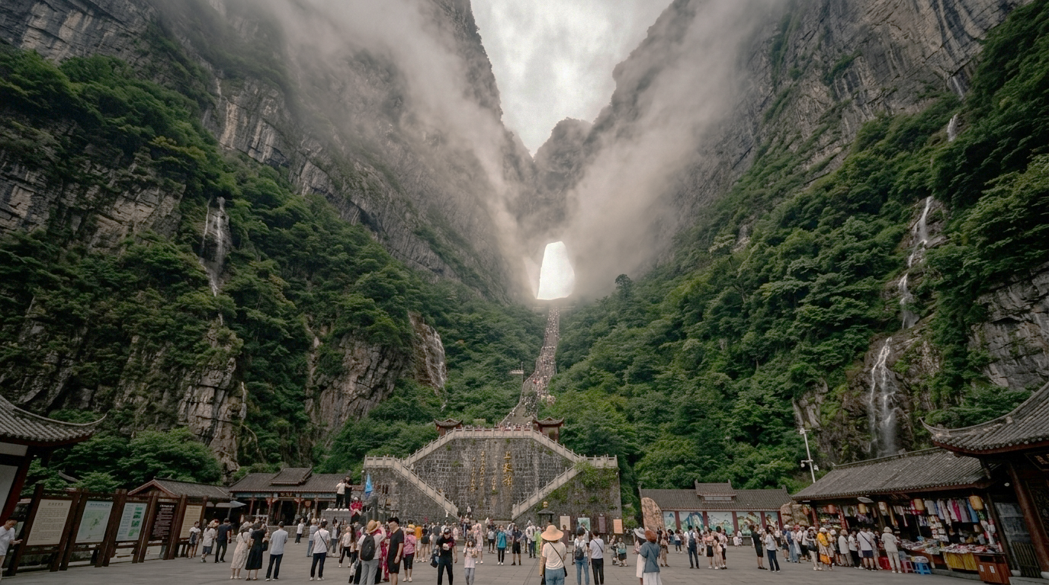
 | ทุกย่างก้าวจะพาคุณเข้าใกล้ ถ้ำประตูสวรรค์ ประตูสู่สรวงสวรรค์แห่งจางเจียเจี้ย ท่ามกลางม่านเมฆและขุนเขาแห่งจางเจียเจี้ย มีช่องโหว่ธรรมชาติขนาดมหึมาที่ทะลุผ่านภูผาเทียนเหมิน ก่อเกิดเป็นภาพที่น่าอัศจรรย์จนได้รับสมญานามว่า **"ถ้ำประตูสวรรค์" เป็นสัญลักษณ์แห่งพลังของธรรมชาติที่ยิ่งใหญ่ เป็นประตูเชื่อมระหว่างโลกมนุษย์และสรวงสวรรค์ตามความเชื่อท้องถิ่น การเดินทางเพื่อไปให้ถึงปากประตูสวรรค์แห่งนี้ คือการผจญภัยที่น่าจดจำ เพื่อไปสัมผัสกับทิวทัศน์อันน่าทึ่งที่รออยู่เบื้องหน้า
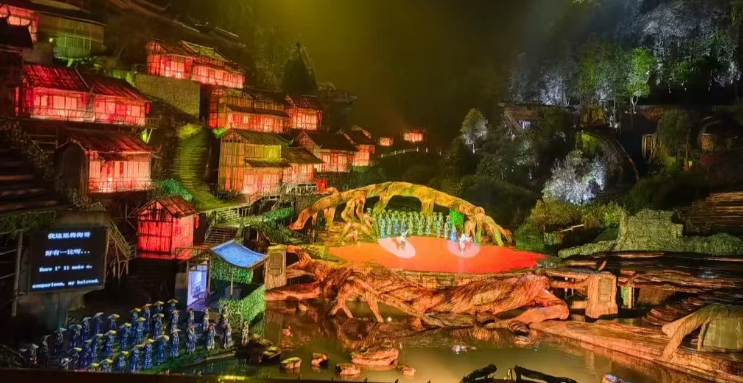
OPTIONAL SHOW โชว์จิ้งจอกขาว ดื่มด่ำไปกับการแสดงสดกลางแจ้งสุดอลังการ "เทียนเหมินหูเซียน" หรือที่รู้จักกันในชื่อ "โชว์จิ้งจอกขาว" ซึ่งเป็นมิวสิคัลดราม่าที่บอกเล่าเรื่องราวความรักอันซาบซึ้งระหว่างพรานตัดฟืนหนุ่มนาม "หลิวไห่" และนางจิ้งจอกขาวที่บำเพ็ญเพียรมานับพันปี การแสดงนี้ไม่ได้เป็นเพียงละครเพลงธรรมดา แต่คือมหาอุปรากรที่ใช้ขุนเขาและธรรมชาติของอุทยานจางเจียเจี้ยเป็นฉากหลังอย่างแท้จริง ด้วยเวทีที่สร้างขึ้นกลางหุบเขา มีเทือกเขาเทียนเหมินเป็นพื้นหลังสุดยิ่งใหญ่ ประกอบกับนักแสดงกว่า 500 ชีวิต และเทคนิคแสง สี เสียงสุดตระการตา ทำให้ผู้ชมรู้สึกราวกับหลุดเข้าไปอยู่ในโลกแห่งตำนาน นี่คือการผสมผสานเรื่องราวพื้นบ้านของมณฑลหูหนานเข้ากับเทคโนโลยีสมัยใหม่ได้อย่างลงตัว จนได้รับการขนานนามว่าเป็น "บรอดเวย์สไตล์จีน"
*** ในกรณีที่ท่านไม่ต้องการซื้อออปชั่นเพิ่มเติม บริษัทจะจัดให้คนขับรถพาท่านเข้าสู่ที่พักล่วงหน้า เพื่อพักผ่อนตามอัธยาศัย
*** ทางบริษัทขอสงวนสิทธิ์ในการซื้อ Optional Show ผ่านหัวหน้าทัวร์และไกด์เท่านั้น ด้วยเหตุผลในเรื่องของราคาทัวร์ และด้านความปลอดภัยของตัวท่านเอง รวมถึงการจัดการบริหารเวลาของกรุ๊ปทัวร์ ขอบพระคุณทุกท่านที่ให้ความร่วมมือ **
ค่ำ | รับประทานอาหารค่ำ ณ ภัตตาคาร (มื้อที่ 8)
 | สมควรแก่เวลานำท่านเดินทางสู่ที่พัก
ที่พัก | ZHANGJIAJIE GLORIA HOTEL หรือเทียบเท่าระดับ 4 ดาว (มาตรฐานประเทศจีน)
วันที่ห้า | เขาอวตาร – ลิฟต์แก้วไป่หลง (ขาขึ้น) - กระเช้าเทียนจื่อ (ขาลง) – สะพานใต้หล้าอันดับหนึ่ง - ฉงชิ่ง (โดยรถไฟความเร็วสูง) – หงหยาต้ง
เช้า | รับประทานอาหารเช้า ณ ห้องอาหารของโรงแรม (มื้อที่ 9)
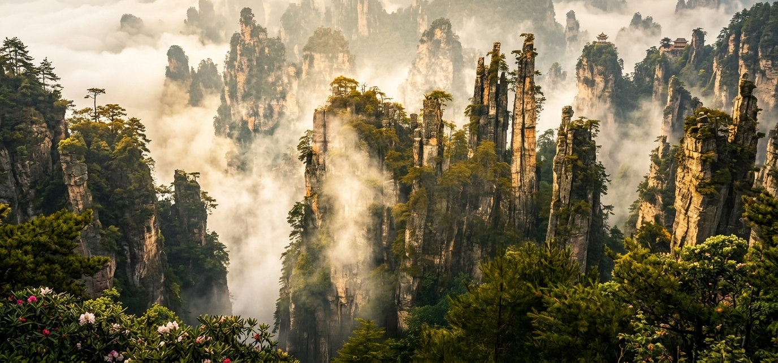
 | นำท่านเดินทางสู่ เทียนจื่อซาน หรือ “เขาอวตาร” ชื่อ "เทียนจื่อซาน" แปลว่า "ภูเขาจักรพรรดิ" ซึ่งมาจากตำนานของ เสียงเทียนจ่ือ หัวหน้าชาวเผ่าถู่เจียที่กบฏต่อราชวงศ์หมิงในศตวรรษที่ 14 เขาได้ตั้งตัวเองเป็นจักรพรรดิและสร้างอาณาจักรเล็กๆ บนภูเขาแห่งนี้ แม้ว่าการกบฏจะล้มเหลวในที่สุด แต่ชื่อของเขายังคงอยู่ในชื่อภูเขา ภูเขาแห่งนี้เป็นส่วนหนึ่งของ อุทยานแห่งชาติอู่หลิงหยวน ที่ได้รับการขึ้นทะเบียนเป็น มรดกโลกทางธรรมชาติ จาก UNESCO ในปี 1992 ที่นี่มี เสาหินทรายควอตไซต์ มากกว่า 3,000 ลูก ที่สูงตระหง่านเหมือนดาบที่แทงทะลุฟ้า บางลูกสูงถึง 200 เมตร ภูเขาเหล่านี้ถูกสร้างขึ้นเมื่อ 380 ล้านปีก่อน เมื่อพื้นที่แห่งนี้ยังเป็นทะเลโบราณ เมื่อเวลาผ่านไป การเคลื่อนตัวของเปลือกโลกทำให้พื้นทะเลยกตัวขึ้นสูง และการกัดเซาะจากลม น้ำ และน้ำแข็งเป็นเวลานับล้านปีได้สร้างสรรค์ภูเขาหินทรายที่มีรูปทรงแปลกตา
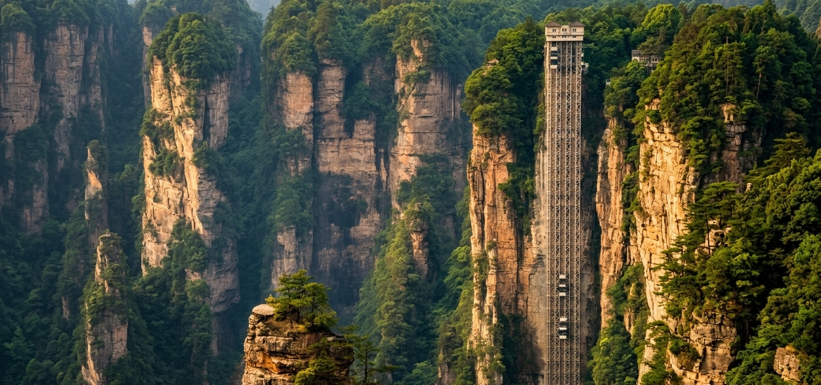
 | นำท่านขึ้น ลิฟต์แก้วไป่หลง ชื่อ "ไป่หลง" แปลว่า "ร้อยมังกร" ซึ่งมาจากความเชื่อในวัฒนธรรมจีนที่ว่า มังกรเป็นสัตว์ศักดิ์สิทธิ์ที่มีพลังอำนาจมหาศาล และตัวเลข "ร้อย" หมายถึง "มากมาย" หรือ "ไม่มีที่สิ้นสุด" ดังนั้น "มังกรร้อย" จึงหมายถึง "พลังที่ไม่มีที่สิ้นสุด" ด้วยความสูง 335 เมตร (เทียบเท่าตึก 111 ชั้น) และใช้เวลาเพียง 1 นาที 58 วินาที ในการเดินทางจากด้านล่างขึ้นสู่ด้านบน ด้วยความเร็ว 5.25 เมตรต่อวินาที เมื่อก้าวเข้าไปในลิฟต์ ท่านจะเห็นว่าผนังด้านหนึ่งทำจาก แก้วใส ทำให้คุณมองเห็นภูเขาหินทรายที่สูงตระหง่านทุกด้าน เมื่อลิฟต์เริ่มเคลื่อนขึ้น คุณจะรู้สึกเหมือนกำลังถูกยกขึ้นสู่สวรรค์ด้วยความเร็วที่น่าตื่นเต้น ในช่วงแรก ลิฟต์จะเคลื่อนขึ้นภายในอุโมงค์หิน คุณจะเห็นหินที่อยู่ใกล้แค่เอื้อม แต่เมื่อลิฟต์ออกจากอุโมงค์ คุณจะได้เห็นภาพภูเขาหินทรายที่สูงตระหง่านเริ่มปรากฏทีละลูก บางลูกอยู่ใกล้มากจนคุณรู้สึกเหมือนสามารถยื่นมือไปแตะได้ บางลูกอยู่ไกลและปกคลุมด้วยหมอก นกที่บินผ่าน และเสียงลมที่พัดผ่าน ทั้งหมดนี้สร้างประสบการณ์ที่คุณจะไม่มีวันลืม
 | นำท่านแวะชม "สะพานแรกแห่งใต้หล้า" ความมหัศจรรย์ของสะพานหินธรรมชาติที่สูงกว่า 357 เมตรเหนือหุบเหวซึ่งปกคลุมด้วยเมฆหมอก เดินชมเส้นทางข้ามหุบเขา ที่ทอดยาวกว่า 2,000 เมตร คดเคี้ยวตามหน้าผา เหมือนสายผ้าลายดอกไม้ของชนเผ่าถู่เจียที่เชื่อมโลกธรรมชาติเข้ากับท้องฟ้า เพลิดเพลินไปกับบรรยากาศในหุบเขาอันงดงามที่มอบความประทับใจแก่ผู้มาเยือนด้วยยอดเขารูปทรงต่าง ๆ ที่เหมือนพานิรมิตจากมือมนุษย์
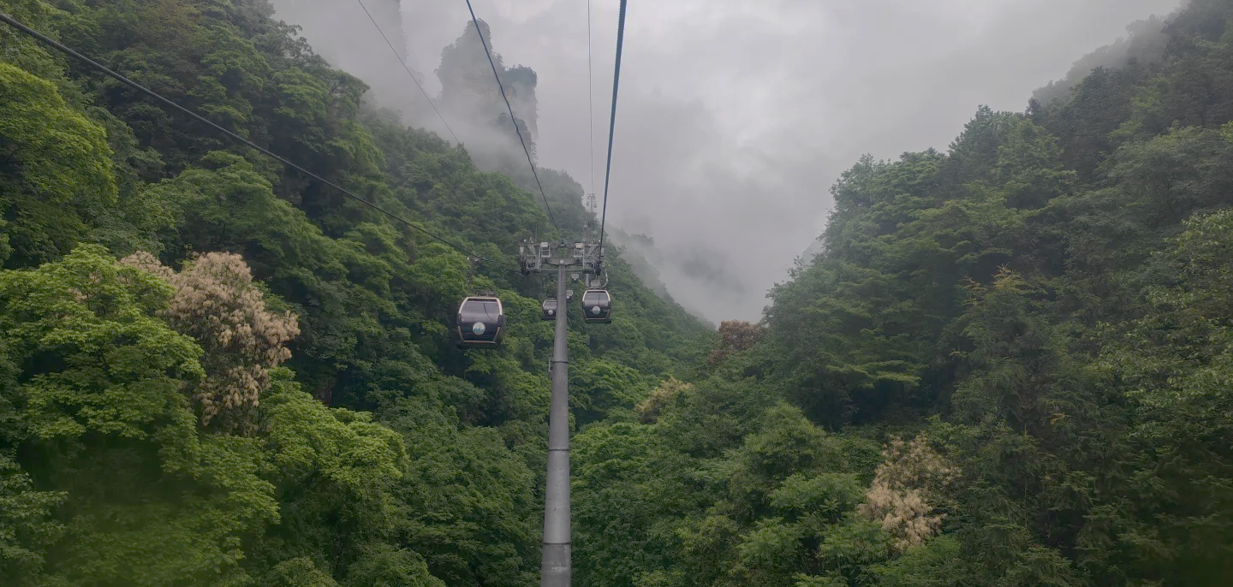
จากนั้นนำท่านเดินทางลงอุทยานด้วย กระเช้าเทียนจื่อ ความยาว 2,084 เมตร และใช้เวลาประมาณ 7-10 นาที ในการเดินทางจากยอดเขาลงสู่หุบเหวด้านล่าง เมื่อนั่งในกระเช้า ท่านจะรู้สึกเหมือนกำลังลอยอยู่บนฟ้า รอบตัวคือภูเขาหินทรายที่สูงตระหง่าน ต้นไม้ที่ปกคลุมหน้าผา และหมอกที่ลอยไปมา ความเงียบและความสงบจะทำให้คุณรู้สึกผ่อนคลายและสงบสุข กับภาพของยอดเขาที่สูงตระหง่าน มองลงไปเห็นหุบเหวที่ปกคลุมด้วยหมอก เมื่อกระเช้าลงต่ำลง จะเห็นต้นไม้ที่ใหญ่ขึ้นทีละน้อย เห็นนกที่บินผ่าน และเห็นแม่น้ำที่ไหลด้านล่าง
***หมายเหตุ
กรณีที่กระเช้าหรือรถอุทยานหรือบันไดเลื่อนปิดปรับปรุงเนื่องจากซ่อมบำรุงหรือจากสภาพอากาศ ทั้งนี้เพื่อความปลอดภัยของลูกค้า ทางบริษัทฯจะจัดโปรแกรมอื่นมาทดแทนให้หริอเปลี่ยนแปลงตามความเหมาะสมอย่างใดอย่างหนึ่ง ทั้งสิ้น โดยยึดตามประกาศจากทางอุทยานเป็นสำคัญโดยที่ไม่แจ้งให้ทราบล่วงหน้า และในส่วนการเดินทางในอุทยาน หากวันดังกล่าวลิฟต์หรือกระเช้ามีผู้รอเข้าใช้บริการเป็นจำนวนมาก ทางบริษัทฯ ขอสงวนสิทธิ์ในการสลับหรือปรับเปลี่ยนการเดินทางจากลิฟต์เป็นกระเช้า หรือในทางกลับกัน โดยไม่คืนเงินใดๆ
กลางวัน | รับประทานอาหารกลางวัน ณ ภัตตาคาร (มื้อที่ 10) (หมายเหตุ: รูปแบบของมื้ออาหารอาจมีการปรับเปลี่ยนตามตารางการเดินรถไฟ ในกรณีที่เที่ยวรถไฟตรงกับช่วงเวลาอาหารกลางวัน ทางบริษัทฯ จะจัดเตรียมเป็น "ชุดอาหารกล่อง" สำหรับรับประทานบนรถไฟแทน เพื่อความต่อเนื่องและความสะดวกในการเดินทาง)
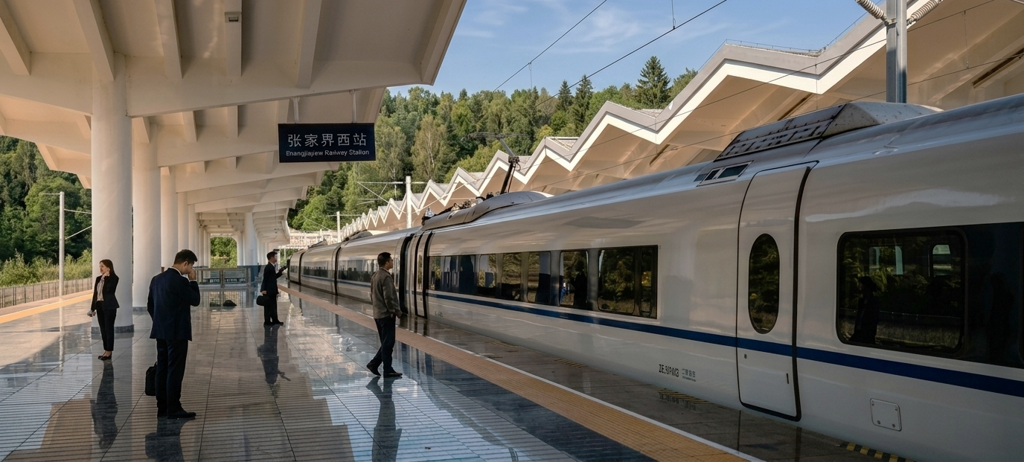
บ่าย | นำท่านเดินทางสู่ สถานีรถไฟจางเจียเจี้ย เพื่อ นั่งรถไฟความเร็วสูงสู่เมืองฉงชิ่ง (ใช้เวลาเดินทางประมาณ 3 ชั่วโมง)  ข้อควรระวัง โปรดตรวจสอบสัมภาระติดตัวของท่านอย่างละเอียดอีกครั้งก่อนเข้าสถานี เพื่อความสะดวกและรวดเร็วในการผ่านจุดตรวจความปลอดภัย กรุณางดนำวัตถุอันตราย ของมีคม และวัตถุไวไฟทุกชนิดติดตัว โดยเฉพาะอย่างยิ่ง: กรรไกรตัดเล็บ, มีดโกน, มีดพับ, ไฟแช็ก, ไม้ขีดไฟ สเปรย์หรือกระป๋องอัดแก๊สทุกชนิด
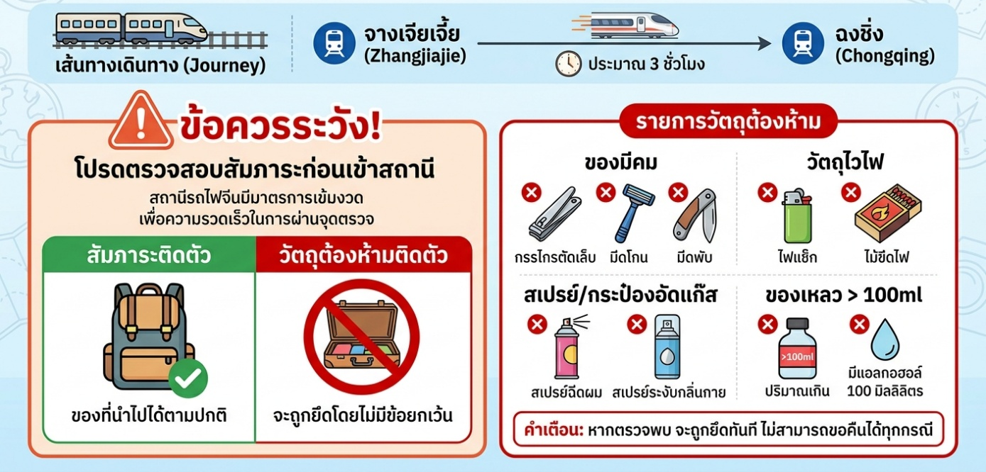
 | นำท่านเช็คอิน หงหยาต้ง หมู่ตึกโบราณสไตล์ "เตี้ยวเจี่ยวโหล" ที่ปลูกสร้างซ้อนกันเป็นชั้นๆ อย่างน่าทึ่งบนหน้าผาสูงชัน สะท้อนถึงภูมิปัญญาของชาวปาหยี ในอดีตที่สามารถสร้างบ้านเรือนให้กลมกลืนไปกับธรรมชาติอันสูงชันของฉงชิ่ง เมื่อดวงอาทิตย์ลับขอบฟ้าและโคมไฟสีทองนับพันดวงถูกจุดขึ้นพร้อมกัน... ที่นี่จะกลายร่างเป็นพระราชวังแห่งแสงสีที่ราวกับหลุดออกมาจากโลกแห่งจินตนาการ แสงสีทองอร่ามที่ส่องสว่างออกมาจากอาคารไม้แต่ละชั้น ตัดกับท้องฟ้ายามค่ำคืนและเงาสะท้อนบนผิวน้ำ เป็นภาพที่งดงามราวกับมีมนต์สะกด และทำให้ทุกคนที่ได้เห็นต่างนึกถึงฉากในภาพยนตร์แอนิเมชันเรื่องดังอย่างจับใจ
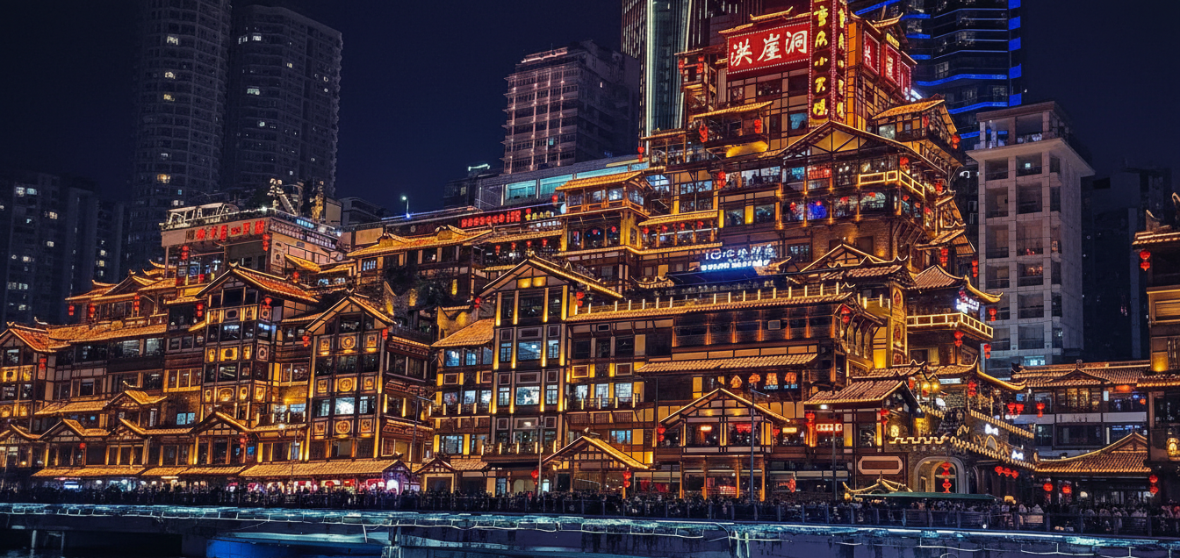
ค่ำ | รับประทานอาหารค่ำ ณ ภัตตาคาร (มื้อที่ 11) ปิ้งย่างบาร์บีคิวสไตล์เกาหลี ล้อมวงกับเพื่อนร่วมทาง ย่างเนื้อและวัตถุดิบนานาชนิดบนเตาถ่านร้อนๆ ส่งกลิ่นหอมกรุ่นยั่วน้ำลายไปทั่วบริเวณ หัวใจสำคัญของบาร์บีคิวสไตล์ซานตงอยู่ที่เครื่องเทศสูตรลับ ที่ผสมผสานทั้งยี่หร่า พริกป่น และเครื่องเทศอื่นๆ ที่ให้รสชาติจัดจ้านและกลิ่นหอมเป็นเอกลักษณ์
 | สมควรแก่เวลานำท่านเดินทางสู่ที่พัก
ที่พัก | HOWARD JOHNSON JINYI CHONGQING HOTEL หรือเทียบเท่าระดับ 4 ดาว (มาตรฐานประเทศจีน)
วันที่หก | ฉงชิ่ง – ตรอกโบราณสือปาที - ห้าง THE RING MALL ฉงชิ่ง (สนามบินฉงชิ่งเจียงเป่ย) - กรุงเทพฯ (สุวรรณภูมิ) – (CZ2361: 21.15-23.30)
เช้า | รับประทานอาหารเช้า ณ ห้องอาหารของโรงแรม (มื้อที่ 12)
 | ระหว่างวันนำท่านแวะชม ตรอกบันได 18 ขั้น ตรอกบันไดที่เปรียบเสมือนเส้นเลือดที่เชื่อมโยงระหว่างตอนบนและตอนล่างของเมือง ทั้งยังเชื่อมต่อระหว่างปัจจุบันและอดีตได้อย่างลงตัว ในอดีต ที่นี่เคยเป็นย่านที่อยู่อาศัยที่เปี่ยมด้วยชีวิตชีวาและสะท้อนภาพของ "เมืองเก่าฉงชิ่ง" ที่ชัดเจนที่สุด ตลอดการเดินทา ท่านจะเดินทางผ่านขั้นบันไดสูงชันที่เต็มไปด้วยบ้านเรือนไม้เล็กๆ ร้านตัดผม โรงน้ำชา และเสียงจอแจของผู้คนที่ใช้เส้นทางนี้ในชีวิตประจำวัน ที่นี่คือที่ที่ความทรงจำในวัยเด็กของชาวเมืองหลายต่อหลายรุ่นได้ถือกำเนิดขึ้น แม้กาลเวลาจะทำให้ภาพในอดีตเลือนลางไป แต่จิตวิญญาณได้ถูกปลุกให้ฟื้นคืนชีพขึ้นมาใหม่ด้วยการบูรณะและสร้างสรรค์ขึ้นใหม่รูปแบบที่งดงามและน่าประทับใจ
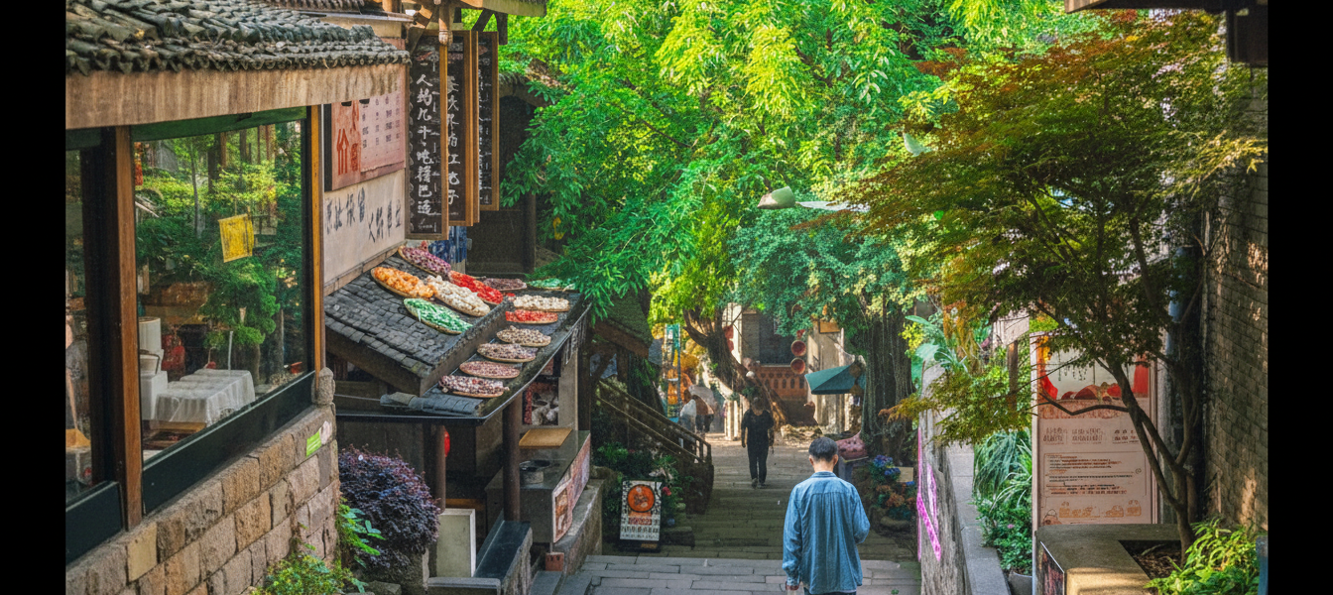
 | สำหรับท่านที่ชื่นชอบการจิบเบียร์เคล้าบรรยากาศเสมือนตลาดหุ้นใจกลางฉงชิ่ง มีสถานที่แห่งหนึ่งที่ผสมผสานวัฒนธรรมเบียร์เข้ากับความตื่นเต้นของโลกการเงินได้อย่างลงตัว "เทรดเดอร์เบียร์" ที่นี่ไม่ใช่แค่บาร์เบียร์ธรรมดา แต่เป็นประสบการณ์ที่น่าตื่นตาตื่นใจ ซึ่งจำลองบรรยากาศของตลาดหลักทรัพย์มาไว้ในโลกของเครื่องดื่ม ด้วยแนวคิดสุดสร้างสรรค์ที่ราคาเบียร์แต่ละชนิดจะผันผวนขึ้นลงตามความต้องการของลูกค้าแบบเรียลไทม์ ทำให้การมาเยือนที่นี่เปรียบเสมือนการได้เป็น "" ที่ต้องคอยจับตาดูความเคลื่อนไหวของราคาเพื่อจะได้จิบเบียร์แก้วโปรดในราคาที่ดีที่สุด ราคาทัวร์ไม่รวมค่าเบียร์ ราคาเริ่มต้น 24 หยวน ต่อ 500 มิลลิลิตร
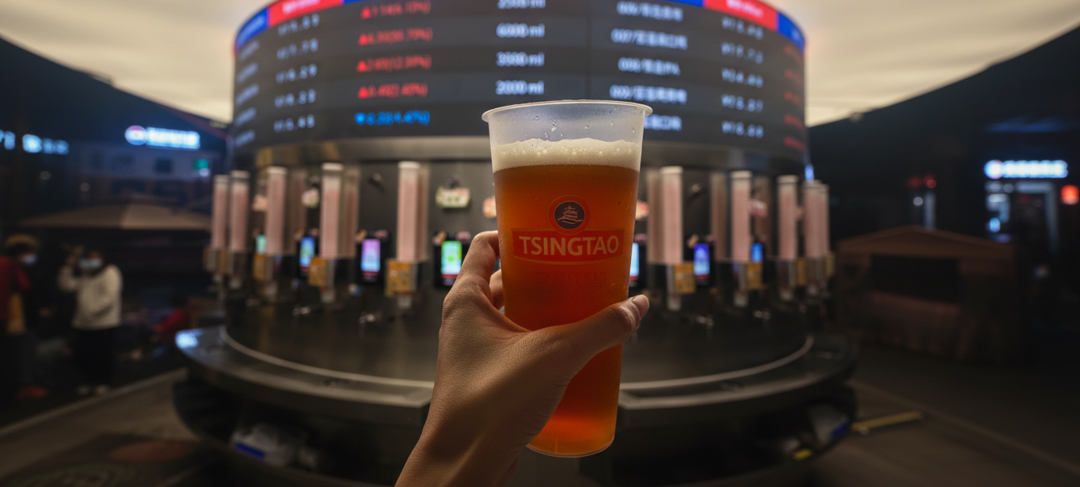
กลางวัน | รับประทานอาหารกลางวัน ณ ภัตตาคาร (มื้อที่ 13)
บ่าย | นำท่านเช็คอิน ณ ห้าง THE RING MALL นิยามใหม่ของศูนย์การค้า ที่ซึ่งจินตนาการและความล้ำสมัยได้ก้าวไปอีกขั้น ถึงขั้นที่ท่านสามารถเดินช็อปปิ้งไปพร้อมกับการชมความยิ่งใหญ่ของธรรมชาติ หัวใจของสถานที่แห่งนี้คือ "ป่าแนวตั้งในร่มขนาดมหึมา" ที่สูงตระหง่านถึง 42 เมตรใจกลางตัวอาคาร จินตนาการถึงการเดินอยู่บนสะพานแขวนที่ทอดผ่านม่านน้ำตกซึ่งไหลลงมาจากชั้นบนสุด สองข้างทางคือพืชพรรณเขตร้อนนานาชนิดที่เขียวชอุ่มราวกับป่าดิบชื้นจริงๆ แสงธรรมชาติที่ส่องลงมาจากหลังคากระจกยิ่งทำให้ที่นี่ดูราวกับโอเอซิสแห่งโลกอนาคต เป็นการผสมผสานที่น่าทึ่งระหว่างโลกแห่งแฟชั่นและพลังแห่งธรรมชาติ ที่แสดงให้เห็นถึงความคิดสร้างสรรค์อันไร้ขีดจำกัดของมหานครฉงชิ่ง
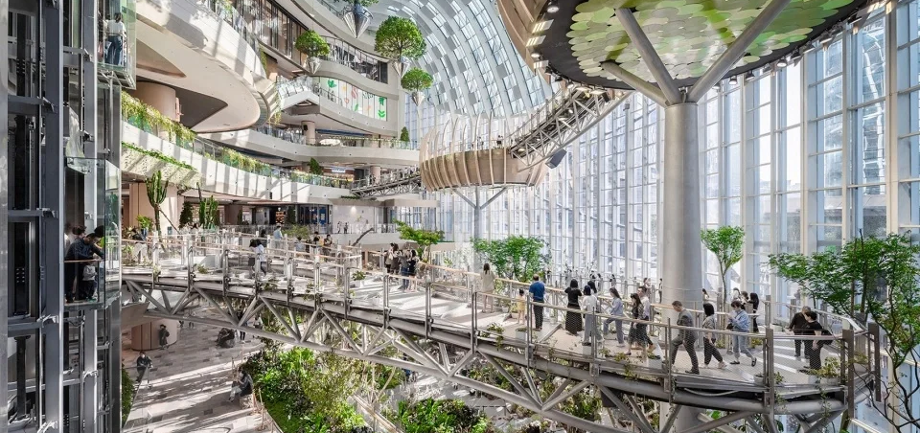
 | สมควรแก่เวลานำท่านเดินทางสู่สนามบินฉงชิ่ง นำท่านเช็คอินและโหลดสัมภาระ ณ เคาน์เตอร์ สายการบิน ไชน่าเซาเทิร์น จากนั้นผ่านขั้นตอนตรวจคนเข้าเมือง
21.15 น. | เดินทางกลับจาก สนามบินฉงชิ่งเจียงเป่ย สู่ กรุงเทพฯ (สนามบินสุวรรณภูมิ) โดย สายการบิน ไชน่า เซาเทิร์น เที่ยวบินที่ CZ2361 ** ไม่มีอาหารบนเครื่อง **
23.30 น. | เดินทางกลับถึง สนามบินสุวรรณภูมิ โดยสวัสดิภาพ พร้อมความประทับใจในการเดินทาง
